하나생명보험주식회사

자산운용시스템 구축 제안 요청서
Request for Proposal

2026. 07. 29
Content

I. 개요 3
1. 프로젝트 名 3
2. 배경 및 목적 3
II. 업무 범위 3
1. 추진업무 및 구축기간 3
2. 상세 업무추진 범위 3
3. 제안시 유의사항 5
III. 제안요청사항 6
1. 제안사 소개 6
2. 업무수행능력 6
3. 프로젝트 수행전략 6
4. 프로젝트 수행계획 7
IV. 제안서 작성 시 유의사항 7
V. 제안일반사항 9
1. Timeline 9
2. 기간 및 제출 장소 9
3. 제안 관련 서류 10
4. 제안금액 작성 방법 11
5. 선정 기준 11
6. 기타사항 11

개요

프로젝트 名
- 자산운용시스템 구축 프로젝트

배경 및 목적
  - 기존 자산운용시스템 제한적인 기능 도입 및 유지보수 부족으로 인한 신규 유형 자산 거래 및 제도 변경, 금융당국 요청자료 등에 대한 수기관리 파일을 자산운용시스템 통해 자동 산출
  - 기투자자산 투자실적 분석 등 투자기획 기능 강화를 통해 투자 관련 경영진 의사판단 제고
  - 결산 및 사후관리 자동화 등 업무 효율성 및 관리 강화
  - 사용자 친화적인 UI/UX 구성을 통한 생산성 증대
  - 내·외부 시스템 및 기관 정보 자동 송수신을 통한 업무 효율성 증대
  - AI, 생성형AI, 내부AI 등 사용자 편의 및 향후의 발전을 위한 기반 마련
  - 자산운용시스템 향후 유지보수 방안을 통해 지속가능한 시스템 운영방안 마련

업무 범위

추진업무
- 투자자산 거래 전 과정에 대한 관리 방안 제안
- 채권/채권(대차거래, 일임운용, 증거금 관리)/수익증권/기업대출/파생상품/단기자금/ 등
- 유가증권, 대출, 파생에 대한 보고서(기존 수기 관리 보고서 포함) 자산운용시스템 산출방안 제안
- 외부 시스템 및 기관 연계 데이터 및 자료 자동 송수신 관리 방안 제안
- 컴플라이언스 및 규제 관리방안 제안
- 보고 및 대시보드 기능 구축
- 자산운용시스템 출력물 기능 구축
- 사용자/관리자 편의 기능
- 기존 자산운용시스템 데이터 마이그레이션
- AI, 생성형 AI, 내부AI 등 최신 기술의 접목 및 발전방안 마련
- 자산운용시스템 유지보수 방안 제안
- 자산평가, 자산현황 및 손익현황 관리
- IFRS 회계기준에 기반한 회계 결산 / 세무 관리 / 수수료 관리
- 공통사항

구축 기간
- 구축 기간: 계약 체결일로부터 약 12개월 이내( 안정화 기간 포함 )
- 제안사는 권고안을 참조해 필요 시 수정하여 최종 제안 가능

상세 업무추진 범위
- 투자자산 거래 전 과정에 대한 관리 방안 제안
  - 거래처 관리
    - 거래처 기본정보 외부 시스템 연계 검색 / 등록 / 결재 / 알람 / 목록조회 / 모니터링(오탐 탐지)
  - 거래 정보
    - 자산군별 거래 정보(매수, 매도, 이자(배당), 롤오버, 증거금 교환, 대차거래 등) 등록 / 알람 / 모니터링(오탐 탐지) / 보유원장 / 거래원장 / 손익원장 / 결재관리 / 원장 조회시 레이아웃 저장(개인 및 공용 등) 및 변경기능
① 프론트 → 백, 결재상태(진행단계) 조회기능
② 프론트: 다건 동시 결재 기능(현재 건별 결재임 / 품의서는 거래별 생성)
③ 잔고증명서, 당일 거래내역서 등 거래 후속서류 등록
④ 자금지급 요청(TO재무) 결재라인 신규 생성 및 지급 전표 및 제반 증빙 FI 자동전송, 자금 지급 진행단계 ① 단계에 포함
⑤ 증거금 담보/ 대차/REPO매도 거래: 대상자산 선택, 거래구분(증거금 종류, 담보권자/담보권설정자 구분), 거래상대방 등 → 프론트 결재 → 백오피스 결재/ 결재 완료시 처분제한 자동 등록/ 담보 등록 대상 자산 조회용 화면 생성(기 등록정보 + 대상 자산의 기준일 시가정보 추가)/ 관련 문서 첨부 및 의견 등록기능(비고란)
    - 시가평가
: 외부 기관 정보 자동 연계 / 등록 / 결재 / 알람 / 목록조회 / 모니터링(데이터 송수신
이력 확인, 배치에러, 데이터 미수신, 오탐 탐지 등)
  - 데이터 및 자료 관리 방안
    - 내·외부 시스템 및 기관 정보 자동 송수신 기능
    - 수기 업로드 및 조회 관리 방안
: 수기평가 평가값 관리: 시점별 평가값(특정 시점 대비 증감 내역 등 조회조건 포함), 평가자, 평가보고서, 비고란 등 이력관리 화면 포함하여 데이터 적재/ 평가값 결산 반영
    - 자산군별 필요 데이터 정비 및 화면 신설
  - 자산군별 현금흐름 생성
    - 채권, 대출 등 자산군별 현금흐름 생성
  - AI, 생성형 AI 등 최신 기술의 접목 및 활용방안
    - 기업정보, 시장정보 등 AI 활용 자료검색 및 불러오기 기능
    - 내부 AI(별비서 등) 활용 방안
    - 내부 정보 보안 방안
  - 투자심사 프로세스 일원화 및 가시성 제고
    - 투자 검토-심사-승인 과정 통합 관리
    - 건별 진행 현황 Dashboard 제공
    - 담당자별 진행 단계 및 안건별 심사 일정 관리

- 유가증권, 대출, 파생에 대한 보고서(기존 수기 관리 보고서 포함) 자산운용시스템 산출방안 제안
- 투자자산 보유원장 및 손익원장, 거래원장을 활용한 수기 보고서 시스템 내 자동산출
  - 업무보고서(금감원, 한은, 생보협회 등), 내부보고 등 200여종
  - 보고서 조회시 레이아웃 저장(개인 및 공용 등) 및 변경 기능

- 외부 시스템 및 기관 연계 데이터 및 자료 자동 송수신 관리 방안 제안
  - 외부 시스템 및 기관 전문을 통한 데이터 송수신
  - 외부 기관 연계 자료 자동 업로드 기능
    - 나이스피앤아이, 한국자산평가, 키스자산평가, 한국펀드평가, 나이스신용평가, 신용정보원(신규), 기타 운용사, 한국예탁결제원(예탁자산 잔액, 담보 교환내역 등), 한국거래소(TR 보고), Bloomberg 등

  - 내부 시스템 데이터 및 자료 연동 기능
    - 재무회계 SAP 데이터 연동
- 자산운용한도 점검을 위한 한도 기준 금액 및 익스포져 산정
: 한도 기준(총자산, 운용자산, 자본금 등), 예금, 변액 RP, 개인주택담보대출, 부동산 등
- 자산건전성 분류 관련 보고서 작성
: 비운용자산 중 자산건전성분류 대상 자산의 익스포져
- K-ICS 데이터 전송을 위한 자료
: 회계계정과목, 시산표 등
    - 신그룹포탈 연동
    - 그룹기업신용평가관리시스템 연동
- 신용등급 실시간 연동으로 운용한도, 대손충당금 산출에 활용
    - 퇴직연금시스템 연동
- 계약 만기 현황 등 부채 관련 데이터 연동
    - 모기지 시스템 연동
- 대손충당금 산출을 위한 기초 데이터 연동

- 컴플라이언스 및 규제 관리방안 제안
  - 한도 설정 및 관리, 점검
    - 투자한도 설정
    - 사전 및 사후 한도(K-ICS 자산집중위험액 포함) 및 모니터링, 알람 기능

- 보고 및 대시보드 기능 구축
  - 자산군별 성과 보고 및 대시보드 기능
    - 전체 및 채권, 수익증권, 대출 등 성과 보고
  - 내부 KPI(고정이하 여신, 부실자산 비율 등 포함) 보고 및 대시보드 기능

- 자산운용시스템 출력물 기능 구축
  - 각종 증명서 등 20종 자산운용시스템 출력물 기능
  - 회사 인장 및 결재
- 인감 사용 대장 화면 추가: 시스템 상에서 신청, 승인 후 인감 날인 / 결재 히스토리 조회 및 편집 문서 다운로드 기능 포함

- 사용자/관리자 편의 기능
  - 결재 및 알람, 모니터링 기능
    - 결재 기능
- 결재상태 조회(유관부서), 결재라인 변경(대결/부재 등 결재라인 제외 사유 등록 및
개인별 결재라인 관리 기능), 결재의견 등록, 부서별 최종 결재 완료시
다음 단계 결재자에게 결재 알림 기능, 합산 결재(다건 전표 및 거래) 기능
    - 알람(하나포탈 메일이나 알림톡) 기능
- 손실한도 모니터링 후 손실한도의 80% 초과시 유관부서 알람(자산운용, 리스크)
- 자산운용한도 모니터링 후 운용한도의 80% 초과(또는 투자가능금액 일정수준
이하시) 유관부서 알람(자산운용, 리스크)
- 특정 시점에 데이터 업데이트 자동 요청
- 수익증권/채권/기업대출 등 만기도래시 알람
  - 데이터 입력창 등 사용자 편의 기능
- 조회용 레이아웃 사용자화(개별지정 가능), 의견 등록 가능
  - 대시보드 및 보고서 출력 등 사용자/관리자 편의 기능
    - 엑셀, 워드, PDF 등으로 다운로드 및 업로드 가능
    - 필수 입력값 미입력시 팝업 안내 및 저장 금지
    - 화면별 주요 칼럼명에 대한 설명
    - 공유정보: 유관업체 연락처, 증권사 계좌개설 내역 등(등록/(일부, 전부)조회/편집 기능
    - 거래예정내역 공유(TO DO LIST 알람)
- 일일거래예정내역(자산운용부->투관/재무), 예상자금변동내역(자산운용부->재무),
출금예정 내역(투관->재무) 시스템에서 관리로 공유 및 현황 파악 화면 추가

- AI, 생성형 AI, 내부망 AI 등 최신 기술의 접목 및 발전방안 마련
  - 기업정보 및 시장정보 등 Ai 활용한 정보 탐색
  - 대출약정서 검토 등 Ai 활용방안
  - 회사 내부 보안정책

- 자산평가, 자산현황 및 손익현황 관리
  - 대체투자 관련인 정보 (운용사, 참여기관, 판매사 등)
  - 각종 기준에 따른 기초데이터

- IFRS 회계기준에 기반한 회계 결산 / 세무 관리 / 수수료 관리
  - 자산 잔액 관리: AI 활용 수량 대사(내부 원장 vs 제 증명서)
  - 충당금관리: 충당금 산출 방안 / 등록 / 결재 / 알람 / 목록조회 / 오탐 탐지
- 기업대출, 모기지 대출, 채권 등의 자산건전성 분류 및 대손충당금 산출
  - 마감관리/이력관리
1) 마감계수조회 : 사업영역/계정별 원장잔액 vs 계정잔액
2) 이연법인세 산출 및 증빙용 리포트 생성 + 분개 자동생성
  - 이연부대손익 상각, 공정가치평가
  - 결산 관련 각종 보고서, 주석 자료
  - 그 외 세부 요구사항

- 공통사항
  - Data Migration 원장(보유/손익/거래, KASS 과거데이터 포함), 종목 및 약정정보 등
- SAP FAM DB Data Conversion(보유원장, 거래원장, 손익원장, KASS(18년 이전 자산운용시스템 Data), 거래처정보, 종목 및 약정정보, 마감자료 등)
- 금감원 업무보고서 및 한국은행 제출자료, K-ICS 편입자산 분해, 내부KPI 산출파일, 내부보고용 자료 등 수기관리파일 약 200종
  - 자산별 제반 서류 등록 기능
: 품의서, 약정서, 평가보고서, 헤지유효성테스트 보고서, 기준가격대장, 신탁자산 명세서 등 시점별(기간) 또는 문서 종류별 관리(등록, 다운로드, 조회) 기능 포함
: 파일형태: 엑셀, pdf, jpg, 워드, 한글 등
  - 회계처리 분개 룰 자동화, 세무 회계/수수료 회계
  - 시스템 관련 대면 교육 및 각종 매뉴얼 제작
  - 부서 일정 관리 기능
  - 변경 이력 관리(신용등급, 평가값 등)
  - 웹팩스, 웹메일 등 연계: 웹팩스, 웹메일 수신자료(팀공용계정) 자동 저장 기능(잔고증명서 등)
  - 사용자 데이터 입력시 업무흐름에 따른 시각화(필수정보 표기, 입력 데이터 설명, 등록 누락시 알림 팝업 등)

- 분리발주 여부와 상관없이 인프라 영역에 대해서도 전체 프로젝트 일정에 맞춰 인프라
환경구성, 비기능 검증, 성능테스트, 가용성테스트 등을 수행사가 주도적으로 관리하여야 함. (TA/DBA 역할 수행)

- 프로젝트 감리보고서
감리수행결과보고서와 시정조치확인보고서

- 보안 관련 사항
- 당사의 보안 요구사항(별첨6. 프로젝트 보안 요구사항)에 부합하게 개발 및 구축 되어야 함

제안시 유의사항
- 본 구축 범위 외에 자산운용 시스템 경쟁력을 가질 수 있는 신기술/신기능 등과 관련하여 향후 확장성을 감안한 가이드라인 제안 할 수 있음
- 수행 PM 및 각 업무별 PL은 수행 경험 및 이해도가 있는 인력으로 제안 해야 함
- 자산운용 시스템 오픈 후 유지보수 인력 및 방안 제시 해야 함
- UIUX 솔루션 및 리포팅 솔루션은 금융기관 납품 이력이 있는 상용 소프트웨어 이어야 함
- (권고) 자산운용 시스템 구성도 (제안사는 권고안을 참조하여 제안 )
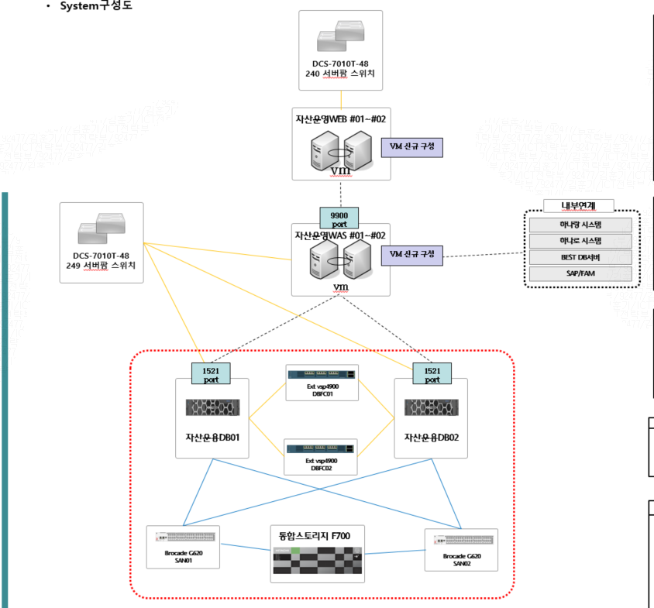

제안요청사항

제안사 소개
- 제안사 현황(컨소시엄 시 제안 업체별로 모두 소개)
- 제안사의 연혁, 조직, 인원에 대한 소개
- 제안사의 재무구조(최근 3개년)

업무수행능력
- 국내외 프로젝트 범위와 관련된 분야 별 전문인력 현황 포함
- 국내외 유관 프로젝트 수행 이력 및 실적
- 당사 유관 프로젝트 수행 경험

프로젝트 수행전략
- 프로젝트 제안배경 및 목적
- 프로젝트 제안범위
    - 각 업무별로 상세히 기재
- 프로젝트 수행방법론
    - 영역별 구체적인 수행방법론
    - 프로젝트 추진 일정(각 영역별 milestone 포함)
    - 제안업무들에 대한 통합 관리방안
- 프로젝트 조직도
    - 제안사와 당사 역할 구분
    - 컨소시엄 구성 시 전체 조직도와 각 업체별 R&R 및 총괄 운영방안
- 외부전문가 및 대외 네트워크 활용방안

프로젝트 수행계획
- 프로젝트 전체 세부 일정 계획
    - 본 사업 착수부터 종료까지 전반적 수행절차를 각 단계별 목표, 세부 절차, 주요 영역을 포함하여 제시하고, 단계별 관리 방안 및 Task, 산출물 등을 상세히 기재
- 일정별 인력투입계획
- 일정관리방안
    - 보고일정 등 포함
- 테스트 방안
- 안정화 및 당사 인수 계획(현업 교육 포함)
- 유지보수 계획
- 기타 사항
    - 보안관리
    - 산출물관리
    - 품질관리

시스템 관련사항
- 전산시스템 구성도
- 제안한 H/W, S/W 상세 목록
- 솔루션 및 솔루션의 Customizing 된 부분에 대한 별도 유지보수 방안(소스 제공 등) 및 범위를 구체적으로 제시

제안서 작성 시 유의사항
- 시스템 별 구축 업체들 간에 컨소시엄을 구성해 제안에 참여 할 수 있으나, 사업 총괄 및 사업관리 담당할 주사업자는 지정되어야 함. 컨소시엄을 구성하여 제안에 참여하는 경우 컨소시엄 구성 사업자 및 각 사업자별 담당 업무를 구체적으로 명시하여야 하고, 단독 사업자가 프로젝트 수행 가능 부분만을 제안하는 경우, 해당 부분을 명확하게 명시하여야 함
- 제안설명회는 본 구축사업을 수행할 상주PM이 발표하는 것을 원칙으로 하며, 상주 PM은 제안 상의 모든 솔루션 및 핵심 인력의 업무 범위와 상세 내역 등을 숙지하여 발표하며, 위반 시 제안사 평가의 불이익을 받을 수 있음
- 제안사의 PM, PL 등 주요 인력에 대한 변동이 발생하는 경우 우선협상 중단 등의 불이익을 받을 수 있음
- 제안서는 업체선정 시 계약조건의 일부로 간주하므로 신중하게 작성하여야 하며, 구축 범위를 모두 충족할 수 있어야 하고, 최적의 시스템 구축 방안을 제안해야 함
- 제안사는 프로젝트 추진, 품질보증, 협력업체 관리 등 전체적인 프로젝트 관리에 대한 책임을 지며, 해당 분야의 구축 경험을 바탕으로 제안요청사항의 모든 미비점(안정성 측면, Interface 측면 등) 영역을 보완하여 제안해야 하며, 누락된 사항은 제안사의 수행영역으로 간주함
- 제안사가 협력업체를 활용하는 경우 그 업체 및 대상 업무를 구체적으로 명시하여야 하고, 추후 변동사항 발생 시 당사의 승인을 받아야 함
- 본 RFP에 포함 된 당사에 관한 어떠한 내용도 당사의 사전 승인 없이 각 업체 외에 제 3자에게 전달 또는 배포 되어서는 안됨. 다만 협력업체가 필요한 경우에는 필요한 범위에서 공유할 수 있음(기밀 유지 의무)
- 프로젝트 기간 동안 필요한 모든 H/W, S/W 일체(임대 품목 포함)는 제안사에서 준비해야 하며, 그 수량과 항목은 제안에 포함하여 제안해야 함. 이에 따른 소요 비용이 발생할 경우 제안금액에 옵션항목으로 가격을 명기해야 함
- 제안사에 대하여 추가제안이나 추가자료를 요청할 수 있으며, 이에 따라 제출된 자료는 제안서와 동일한 효력을 가짐
- 제안요청사항 이외에 새로운 기능이나 추가 필요한 기능이 있을 경우 제시할 수 있음
- 제안한 인프라의 용량 및 라이선스 부족, 투입인력 증가 및 관련 부대비용 등으로 발생하는 추가비용은 제안업체에서 부담함을 원칙으로 함
- 제안하는 H/W 및 S/W는 법적인 하자나 기술지원 상의 문제가 없어야 함. 다만 당사의 요건을 충족시키기 위해 부득이한 경우 반드시 그 내용을 제안서에 기술하여야 함
- 당사의 요건에 의해 개발된 어플리케이션에 대한 지적재산권은 당사에 있음을 원칙으로 하며, 제안 시스템에 적용된 IT자산에 대한 분쟁 발생 시 제반 책임은 전적으로 제안사에 있음
- 본 사업에 대하여 하도급이 필요한 경우에는 하도급 업체 및 하도급 대상 업무를 정확히 명시 하여야 함
- 제안서에 제시된 인력 및 기재 내용이 사실과 다르거나 허위로 작성된 경우 자동으로 탈락되며 계약파기 및 향후 당사의 사업참가 자격 제한 등 불이익을 받을 수 있음

제안일반사항

Timeline
Activity | Date
제안요청서 배포 | 2026.07.29
제안 요건 설명회(RFP 설명회) | 2026.07.30 16:00 하나생명보험 본사 13층(대회의실)
제안서 제출 마감 | 2026.08.12(17:00) 하나생명보험㈜ 본사 12층
제안설명회 및 우선협상자 선정 | 제안서 제출 업체에 대해 별도 안내

기간 및 제출 장소
- 제안서 제출 기간: 2026년 8월 12일 오후 5시까지(밀봉 및 날인된 제안금액 포함)
- 제안서 제출 장소: 04538, 서울시 중구 을지로 66, 하나생명 12층
- 담당자 : ICT전략부(홍다은사원, 02-3709-5994)
- 제출 방법: 당사 내방 혹은 퀵서비스 접수 요망
- 우편접수는 인정하지 않음. 출입통제 관련해 방문전 입찰 및 계약 일반 담당자인 홍다은사원 에게 연락
- 제출기한 내 제출하지 않았거나 상기 제출방법 외 방법으로 제출하였을 경우 제안 의사가 없는 것으로 간주함
- 제안서에 제시된 제반 내용은 계약서와 동일한 효력을 지니며, 계약서의 내용과 상충될 경우에는 계약서의 내용이 우선하여 효력을 지님
- 제안서 접수 후 당사 기준에 의거 선정된 우선협상업체 중 단일 사업자를 주 사업자로 하여 단일계약으로 체결할 예정임(주사업자 소요비용 포함)
- RFP 관련 문의 담당자
담담자명 | 담당업무 | E-mail | TEL
안종훈 팀장 | 업무 일반 | jonghoon.ahn@hanafn.com | 02-3709-7362
김훈기 차장 | IT 일반 | hunki.kim@hanafn.com | 02-3709-7404
홍다은 사원 | 입찰 및 계약 일반 | daeun.hong@hanafn.com | 02-3709-5994
- 제출 서류
서류 | 부수 | 비고
제안서(설명회 발표자료) | 1 | 제안서 및 요약서 원본 각 1부(소프트카피 1copy 포함)  발표자료 등은 제안사 재량에 의함
입찰참가신청서 | 1 | [별첨1] ‘입찰 참가 신청서’ 양식 참조
법인인감증명서 | 1
사업자등록증사본 | 1
국세(지방세) 완납 확인서 | 1 | 입찰일 기준 1개월 내 발행분
재무제표 | 1 | 최근 2년  (각사 재량 양식, 신용평가기관의 신용평가서 대체 가능)
가격제안서 1부 | 1 | [별첨2] ‘가격제안서’ 양식 참조  반드시 밀봉(직인 포함)하며, 직인이 없는 경우 무효처리
비밀유지에 관한 각서 | 1 | [별첨3] ‘비밀 보호 준수 서약서’ 양식 참조
확약서(승복 각서) | 1 | [별첨4] ‘확약서’ 양식 참조

제안 관련 서류
- 제안서는 파워포인트 가로 양식으로 작성함
- 제안서는 원본 1부, 요약본 1부 모두 제출함
- 제안서 Soft copy는 USB 로 제안서와 같이 제출함
- 제안설명회용 Presentation 출력물은 제안서 요약본으로 대체 가능함. (대체할 경우10부~15부 제본하여 제안설명회 당일 제출)
- 제안서 작성은 가능한 한 제안 범위를 기준으로 작성하되 필요한 경우 추가/변경 가능함
- 제안 내용의 모든 기재사항은 객관적으로 입증할 수 있어야 하며, 허위 사실이 있을 경우는 선정 또는 계약 이후라도 무효가 될 수 있으며, 이로 인한 책임 및 비용에 대해서는 제안 업체가 책임짐 또한 이 경우, 본 RFP 관련된 이해 당사자와의 계약의 성립 후라도 즉시 취소될 수 있음
- 제안서의 내용은 명확한 용어를 사용하여 표현하여야 하며, ‘~을 제공할 수도 있다’ 등과 같은 애매모호한 표현은 제안서 평가 시 불가능한 것으로 간주함
- 제안서 작성에 소요되는 비용은 제안 업체의 부담이며, 제출된 제안서는 반환하지 않음
- 제안서는 제안요청서에 제출 기한까지 도착하여야 하며, 기한 내에 제안서를 제출하지 않은 경우는 제안 의사가 없는 것으로 간주하며, 당사의 업무처리를 위하여 제안포기의사를 공문으로 제출하여야 함
- 본 제안 요청과 관련한 업체 선정은 당사의 평가 및 선정기준에 따르고 제안 업체는 이에 대해 이의를 제기할 수 없음
- 제안 관련 서류의 내용은 제안금액에 모두 반영되어 있어야 함. 만약 제안금액에 반영하지 않는 경우, 반드시 제안관련 서류에 ‘제안금액에 반영하지 않음’이 명시되어야 함. 이 문구가 명시되지 않은 경우 제안금액에 반영된 것으로 간주됨
- 제출된 서류의 공정하고 철저한 평가를 위해 이해 당사자는 모든 질문에 대해 상세히 답해야 하며 주어진 순서와 양식을 따름
- 본 제안요청서에 기재된 사항은 제안서 작성 이외의 타 목적으로 사용할 수 없음

제안금액 작성 방법
- 제안금액은 별첨2의 양식으로 대표이사 직인을 날인한 후 밀봉하여 별도로 제출할 것
- 총액은 부가가치세 포함가로 제출할 것(부가세 별도 금액 기재 금지)
- 총액에는 인력비용 및 패키지비용 외에도 H/W, S/W 및 솔루션 등 제반 비용을 반드시 포함할 것
i. 당사 인프라 표준인 Web/WAS(Jeus), DB(Oracle), 기타 보안솔루션은 당사에서 제공
ii. 위 'i'을 제외한 H/W 및 S/W 전부를 제안에 포함하여야 함
iii. 제안하는 H/W(AP, DB 등)는 제안하는 응용프로그램의 평상 구동 시 CPU 5% 이하, 메모리 30% 이하를 유지할 수 있도록 설계하여 제안(최종 검수조건에 포함)
iv. 위 'i'에 포함되지 않는 S/W는 무상 종료 후의 유지보수 요율을 명시
- 제시하는 라이선스는 운영 환경 외에도 개발, 테스트, 재해복구(DR)의 영구 라이선스를 포함할 것

선정 기준
- 당사의 규정 및 내규에 의거 다수의 응찰자로부터 제안서를 제출 받아 평가하여, 협상 적격자 선정 후 협상 절차를 통하여 계약 체결
- 평가배점: 기술 80%, 가격 20%로 평가. 기술능력 평가 세부 항목 및 배점은 별첨5 참조
- 각 평가항목은 5(매우 좋음), 4(좋음), 3(보통), 2(약간 나쁨), 1(나쁨)의 5단계 평가등급에 의해 평가하며, 무응답의 경우 0(매우 나쁨) 처리함
- 기술 평가에는 필요할 경우 프로젝트 투입 인력의 사전 인터뷰 결과를 포함할 수 있다. (제안 설명회 이후 수행)

기타사항
- 제안하는 사항이 당사 표준에 위배되거나 당사 요구사항을 충족하지 못하는 경우, 당사는 제안 사에 단위 업무별 제안한 솔루션등 제안 변경을 요청할 수 있으며, 제안사는 이 요청을 검토하고 협의하여 최종 결정함
- 본 프로젝트는 당사의 정책 등 대내외 사정에 따라 일부 또는 전부가 취소될 수 있으며 제안사는 이에 대한 이의를 제기할 수 없음
- 본 제안에 포함된 H/W, S/W 등의 자원은 본 프로젝트와는 별도로 분리발주 할 수 있음
[별첨1] 입찰 참가 신청서

입 찰 참 가 신 청 서
입 찰 건 명 | 자산운용 시스템 구축 프로젝트
금번 2026년 월 일자로 공고한 ‘자산운용 시스템 구축 프로젝트’ 사업에 대한 입찰에 참가하고자 하나생명보험㈜에서 정한 제안요청서, 입찰공고사항에서 정한 관리지침을 전적으로 수락하고 입찰 참가신청을 합니다.

2026년 월 일

입찰참가신청자 상 호:
주 소:
대표자: (인)
(주민[법인]등록번호: )
(전 화 번 호: )

하나생명보험㈜ 귀중
[별첨2] 가격제안서

가 격 제 안 서 (총 액)
프로젝트 명 | 자산운용 시스템 구축 프로젝트
프로젝트 기간
입찰금액  (총액, VAT 포함) | 금 원정  (\ )
본인은 귀사의 제안요청 공고(2026. . .)에 의거, 이 제안이 귀사에 의하여 수락되면 귀사에 제출한 제안서 상의 내용을 위의 제안금액으로 공급할 것을 확약합니다.

붙임: 상세내역서 1부(제안사 자체 양식)

2026년 월 일

상호(사업자):
사업자 주소:
대표자 성명:
하나생명보험㈜ 귀중
[별첨3] 비밀 보호 준수 서약서

비밀 보호 준수 서약서
2026년 월 일을 기해 하나생명보험㈜와 자산운용 시스템 구축 프로젝트’에 대한 제안/평가를 실시하면서 상호 신뢰를 바탕으로 관련 정보의 기밀 보호를 위하여 아래의 사항을 성실히 준수할 것을 서약합니다.

- 아 래 -

“제안평가 종료 전 또는 이후에 제안서 내용, 제안가격, 협의 내용, 귀 회사의 비밀, 대외비 등 (그에 준하는 자료 정보 포함)을 허가 받지 않은 자(경쟁업체, 관련업체, 제3자 등)에게 직·간접적으로 공개 또는 누설하지 않겠습니다.”

이상과 같이 동의하며 만일 동의사항을 위반하였을 경우에는 대한민국이 정하는 바에 따라서 민, 형사상의 모든 처벌을 감수할 것을 서약합니다.

2026년 월 일

회사명: (인)

하나생명보험㈜ 귀중
[별첨4] 확약서

확 약 서
제안사는 ‘자산운용 시스템 구축 프로젝트’ 사업 제안에 있어 아래 사항에 대해 철저하고 성실하게 보장함을 확인합니다.

- 아 래 -

1. 본 제안 관련 제안사에서 제출한 제안서의 제안사항이 모두 사실임을 보장하며, 사실과 다를 경우에는 제안사가 선정되어 계약을 체결한 후 일지라도 하나생명보험㈜가 결정한 불이익 처분(Penalty 또는 계약해제, 해지 등)을 감수합니다.

2. 제안과정에서 취득한 하나생명보험㈜의 기업정보, 기술정보 및 계약정보 등 일체의 기밀 사항에 대해서는 하나생명보험㈜의 서면동의 없이는 어떠한 경우에도 제3자에게 누설하지 않음을 보장합니다.

3. 본 제안에 관한 하나생명보험㈜의 평가결과 및 최종업체 선정결과에 대해서는 제안사의 낙찰여부와 관계없이 하나생명보험㈜의 결정을 존중하고 깨끗이 승복합니다.

4. 제안사의 상기 1항, 2항, 3항 위반에 따라 하나생명보험㈜가 입게 된 모든 손해에 대해 제안사는 법적, 윤리적 책임을 다하여 배상할 것임을 보장합니다.

2026년 월 일

회사명: (인)

하나생명보험㈜ 귀중
[별첨5] 기술능력 평가 항목

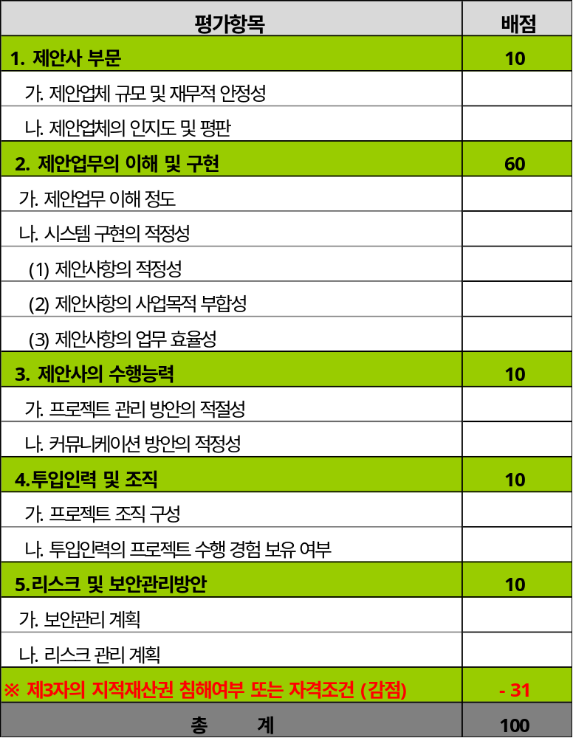

[별첨6] 프로젝트 보안 요구사항
구분 | 보안 요구사항
접근통제 | 인사이동(전보, 퇴직) 발생 즉시 해당 사용자의 계정 삭제∙비활성화, 접근권한 변경∙말소가 자동화되거나 즉각 실행 가능하도록 설계에 반영하여야 한다.
접근통제 | 개인정보처리시스템 및 정보시스템에 대한 직무별 최소 권한 원칙을 설계에 반영하여야 한다.
접근통제 | 개인정보처리시스템 및 정보시스템에 자동 로그아웃(세션 타임아웃) 기능을 설계에 반영하여야 한다.
접근통제 | IP주소 기반의 개인정보처리시스템 접근 제한 기능을 설계에 반영하여야 한다.
접근통제 | 동일 계정 중복 로그인 방지, 비밀번호 복잡도 규칙, 오류 횟수 초과 시 계정 잠금, 비밀번호 변경 시 본인확인 절차가 있도록 설계에 반영하여야 한다.
접근통제 | 외부에서 개인정보처리시스템 원격 접속 시 다중인증(MFA) 수단을 설계에 반영하여야 한다.
암호화 | 개인정보처리시스템 및 정보시스템 비밀번호에 대한 일방향 암호화 저장을 설계에 반영하여야 한다.
암호화 | 고유식별정보, 신용카드번호, 계좌번호의 저장 및 인터넷 전송 시 양방향 암호화(AES-256 이상)를 설계에 반영하여야 한다.
암호화 | 연계정보(CI) 저장 시 암호화(AES-256 이상) 및 주민등록번호와 분리하여 보관하도록 설계에 반영하여야 한다.
로그 | 중요 전산원장을 조회/수정/삭제/삽입하는 경우 로그를 기록하고 5년간 보관하도록 설계에 반영하여야 한다.
로그 | 시스템 및 애플리케이션 로그와 같이 로그 생성 시 고유식별정보의 기록을 금지하며, 일반 개인정보 기록 시 마스킹되도록 로그 출력 구조를 설계에 반영하여야 한다.
로그 | 시스템 가동 및 변경 기록, 접근권한 변경 이력, 접속기록, 조회 및 다운로드 이력 로그의 각 보관 기간 도래 시 자동적으로 삭제할 수 있도록 설계에 반영하여야 한다.
접속기록 | 개인정보처리시스템 접속기록의 필수 항목을 포함하여 1년 이상 보관하도록 설계에 반영하여야 한다.
접속기록 | 정보시스템 가동기록(시스템 로그)이 접속 성공∙실패 여부와 관계없이 자동 기록∙유지되고 1년 이상 보관하도록 설계에 반영하여야 한다.
출력∙파기 | 개인정보처리시스템에서 개인(신용)정보 조회∙출력∙다운로드 시 용도 특정 및 출력 항목 최소화 정책을 설계에 반영하여야 한다.
출력∙파기 | 개인정보처리시스템에서 개인(신용)정보 조회∙출력∙다운로드 시 기본적으로 마스킹 처리하며, 필요 시 조회∙출력∙다운로드를 할 수 있도록 설계에 반영하여야 한다.
출력∙파기 | 금융거래가 최종적으로 성립되지 않은 고객의 개인(신용)정보를 자동적으로 파기할 수 있도록 파기 프로세스를 설계에 반영하여야 한다.
출력∙파기 | 개인(신용)정보 파기 방법 및 절차를 시스템 설계에 반영하여야 한다.
시큐어 코딩 | SQL 인젝션 방지를 위한 입력값 검증 및 매개변수화 쿼리(Prepared Statement)를 구현하여야 한다.
시큐어 코딩 | XSS(크로스사이트 스크립팅) 방지를 위한 출력값 인코딩 및 입력값 필터링을 구현하여야 한다.
시큐어 코딩 | CSRF(크로스사이트 요청 위조) 방지 토큰이 상태 변경 요청(로그인∙결제∙정보변경 등)에 적용되도록 구현하여야 한다.
시큐어 코딩 | 개발 시 사용하는 오픈소스 라이브러리∙프레임워크∙컴포넌트 목록을 식별하고, 각 항목의 버전∙라이선스∙CVE 여부를 관리하여야 한다.
시큐어 코딩 | 소스코드 및 설정파일 내 비밀번호∙API∙키∙암호화 키 등 인증정보가 하드코딩되지 않도록 구현하여야 한다.
시큐어 코딩 | 취약한 암호 알고리즘(DES, 3DES, MD5, SHA-1, RC4 등)이 사용되지 않고 안전한 암호 알고리즘(AES-256, SHA-256 이상)으로 구현하여야 한다.
에러 처리 | 시스템 오류 발생 시 사용자 화면에 소스코드 경로∙시스템 구조∙DB 쿼리문∙스택 트레이스가 노출되지 않도록 공통 에러 페이지로 구현하여야 한다.
암호화 | 비밀번호가 복호화 불가능한 일방향 암호화(SHA256+Salt 등)로 저장되도록 구현하여야 한다.
암호화 | 고유식별정보∙연계정보(CI)∙신용카드번호∙계좌번호∙생체인식정보가 DB 저장 및 인터넷 전송 시 AES-256 이상으로 암호화되도록 구현하여야 한다.
보안 요구사항 구현 | 분석/설계 단계의 접근통제, 로그 관리, 접속기록 관리, 출력∙파기 통제 보안 요구사항 및 설계서를 누락 없이 구현하여야 한다.
보안성심의/보안성검토 | 소스코드 정적분석(SAST), 웹∙앱 동적분석(DAST), 오픈소스 취약점 점검, 인프라 및 관리적 취약점 점검 수행 결과에 따른 미흡사항에 대한 조치를 수행하여야 한다.

